Hvordan vi har valgt at løse opgaven

# Opdeling af Gui

Ved projekt start valgte vi, at programmet skulle laves i cardlayout, hvor alle card blev oprettet direkte i gui filen. På den måde kunne vi bare skifte card alt efter, hvor man skulle hen i programmet. Med denne løsning løb vi hurtigt ind i problemer. Et af de første problemer var, at vi havde alt i en fil, det var derfor kun muligt for en person at kunne redigere i dokumentet af gangen. Denne problemstilling gjorde, at det ikke ville være muligt at færdiggøre projektet inden for afsatte tidsramme. Ydermere, som der blev tilføjet kode til filen opdagede vi omfanget af hvor mange linjer kode, der ville komme til at være i selve filen. Det ville ikke muligt, at opretholde et overblik i flere tusinde linjer kode i filen, og samtidig ville programfejl være kritiske at lokalisere.  
Vi kom derfor til enighed om at dele programmet ud i mindre dele således, at vi alle kunne få et ansvarsområde hver og arbejde på den del uafhængigt af hvad de andre arbejder med. Det er fremvist i figuren nedenfor.

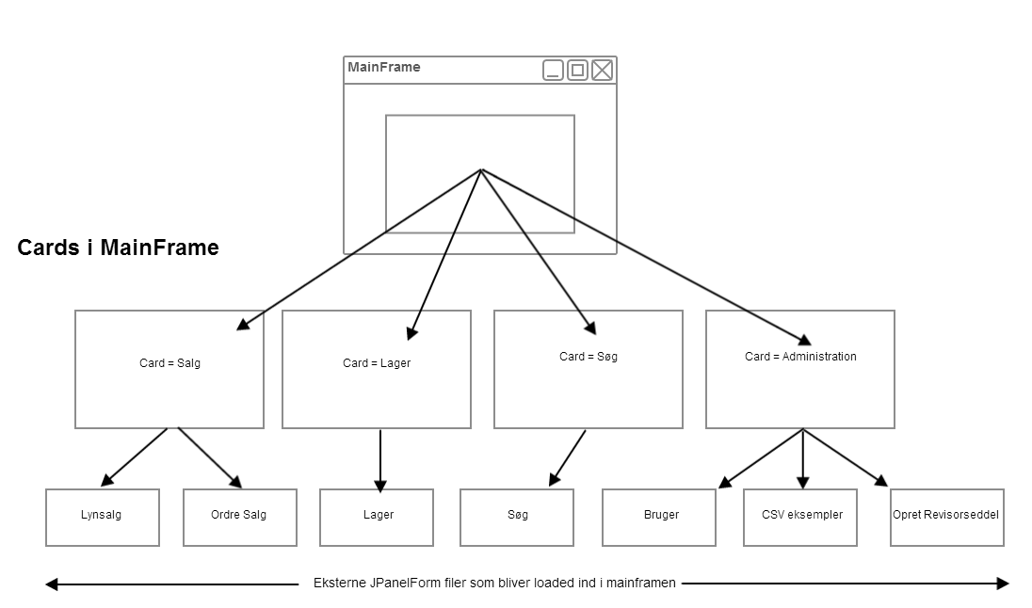

Alle de eksterne JPanelForms bliver tilføjet til mainframen og lavet om til cards, på den måde kan vi nemt skifte rundt imellem dem når der navigeres rundt i menuen. Denne løsning gør også arbejdet med fejlfinding nemmere, da man kan henvise til den enkelte fil og derfra fejlfinde i en langt mindre mængde kode.